שם ביה"ס, רשות: | חט"ב אלנג'אח-טייבה
שם המורה: | נאהד עאזם
שם המדריכה: | היבה אבו אשתיה
שם הפעילות: | משל הנשר

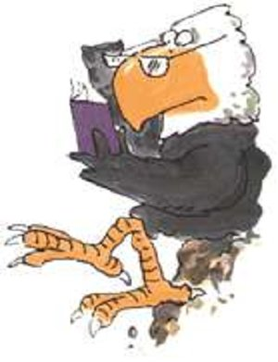
משל הנשר

חלק א'
- מה אתם מכירים על בעל החיים "נשר" ?
- כנסו ללוח linoit וכתבו מה אתם יודעים על הנשר?
- חפשו באינטרנט מידע חדש על הנשר. כתבו את המידע שמצאתם במחברת.
- לו היה הנשר חי בטבע, כמו בני מינו, איך היית מצפה ממנו להתנהג כשיגדל? כתבו את תשובותיכם במצגת שיתופית.
- מה קרה לנשר בסיפור לעומת הנשר שאנחנו מכירים?
חלק ב' – דיון כיתתי
- כנסו לקישור הבא וקראו את הסיפור "סיפור הפיל".
- מה הקשר בין הסיפור שקראתם לבין השיעור שלנו?
- מה אתה לומד על עצמך?
- האם יש דברים בחייך ובסביבתך שמשפיעים עליך להיות כמו הפיל או הנשר בסיפורים ולא כמו שאתה רוצה/צריך להיות?
- האם יש פתרונות?
- איזה פתרונות אנחנו מציעים?

עבודה נעימה

